安徽大学文典学院上机实验报告
《Python语言程序设计》课程2019-2020年第1学期实验报告
院系名称：文典学院 | 班级：19级理科试验班 | 实验日期：2019.11.6
姓名：祝至永 | 学号：V21914033 | 指导教师：王永国
实验名称：实验3 |  | 实验成绩：

诚信承诺：我保证本实验报告及其中的程序等内容是我自己实验成果。
一、实验目的与要求 | 1.掌握 Python 语言的基本数据类型  2.学习字符串类型，掌握字符串操作与处理函数  3.熟练掌握字符串的格式化输出方法  4. random 库使用的知识点。
二、实验内容 | 1. 参照下面的步骤练习基本数据类型并分析输出结果。  >>>int(),int(123),int('456'),int(1.34),int('101',2)  >>>float(123),float('3.14')  >>>a=1+2j;b=complex(4,-3)  >>>print(a+b)  >>>c=True  >>>print(3*c)  2. 分析下列表达式中操作符的优先级及结果，并输出验证。  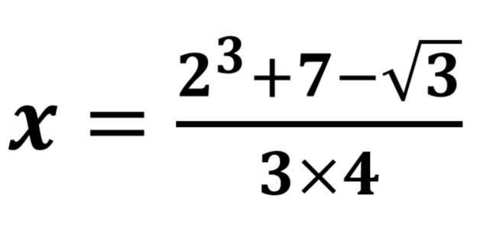  30-3**2+8//3**2*10  3. 计算并输出 的值。  4. 建立一个字符串“hello，Python!”，然后对该字符串做如下处理：  1）取 1~3 个字符组成的子字符串；  2）取 1 至倒数第 2 个字符组成的子字符串；  3）将字符串反序排列；  4）将字符串中的小写字母变成大写；  5）将字符串中的大小写字母互换；  6）将其中的字符 llo 删除。  5. 参照下面的步骤练习字符串的格式化，分析输出结果并理解异同点。  name = 'AHU' age = 90  print("我的名字是",name,"，年龄是",age,"。")  print("我的名字是%s，年龄是%d。"%(name,age))  print("我的名字是{}，年龄是{}。".format(name,age))  print(f'我的名字是{name}，年龄是{age}。')  6. 依次执行下列语句，分析并理解执行结果。  import random  print(random.randint(0,100))  print(random.randrange(1,100,5))  7. 输入并执行下列程序，理解程序含义。  import random  i=0  score=0  while i<5:  i+=1  x=random.randint(1,100)  y=random.randint(1,100)  print("{}+{}=".format(x,y))  z=input()  if int(z)==x+y:  score+=20  print("Total score is:{}".format(score))
三、实验步骤及算法描述 | - 参照下面的步骤练习基本数据类型并分析输出结果。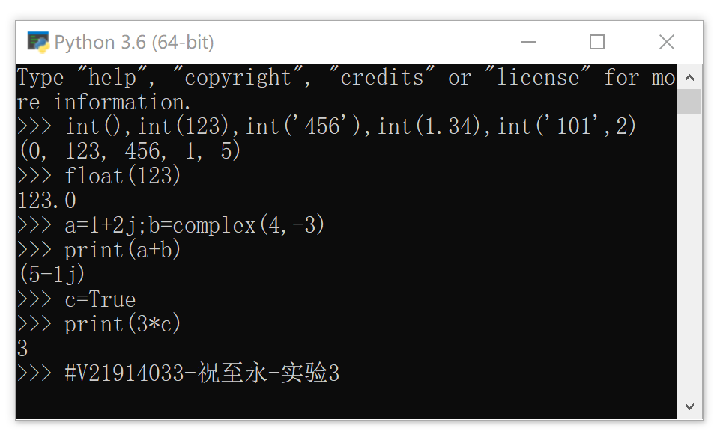  - 分析下列表达式中操作符的优先级及结果，并输出验证。  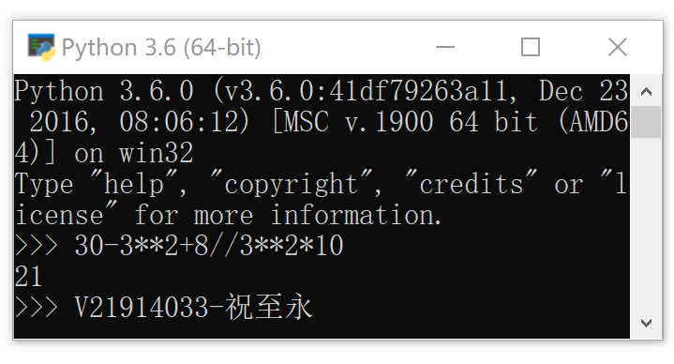  3. 计算并输出 的值  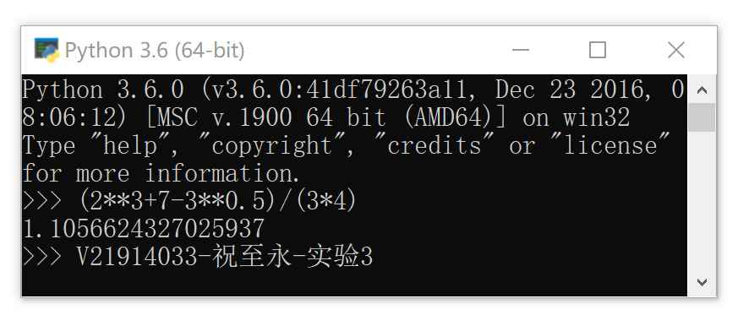  4. 建立一个字符串“hello，Python!”，然后对该字符串做如下处理：  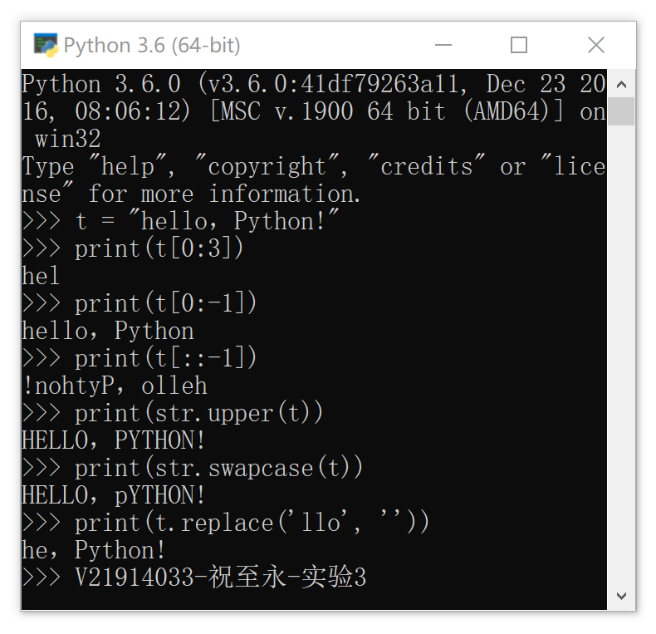  5. 参照下面的步骤练习字符串的格式化，分析输出结果并理解异同点。  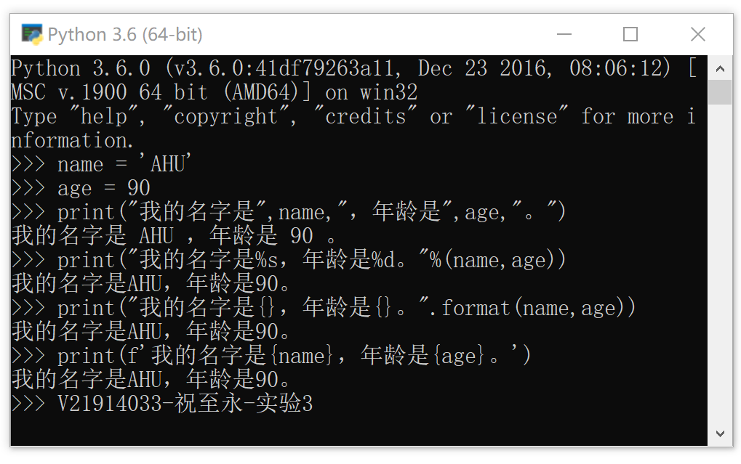  6. 依次执行下列语句，分析并理解执行结果。  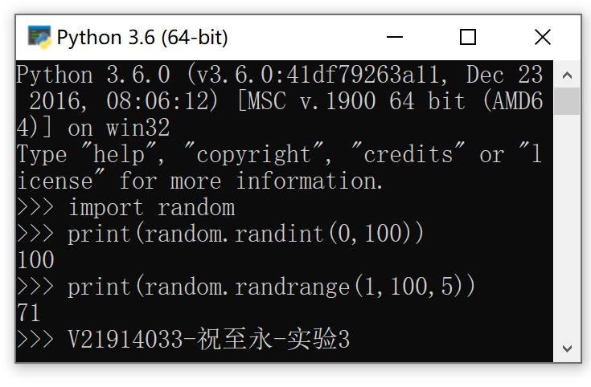  7. 输入并执行下列程序，理解程序含义。  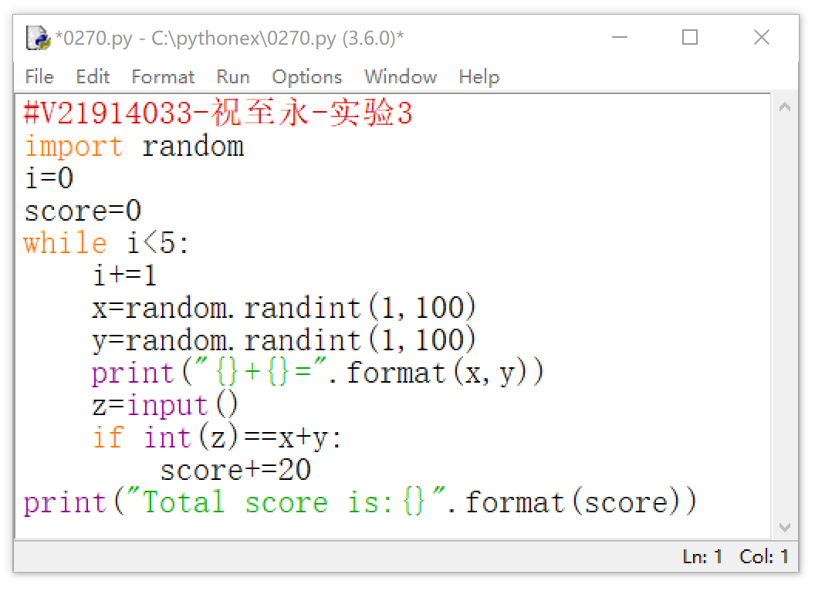  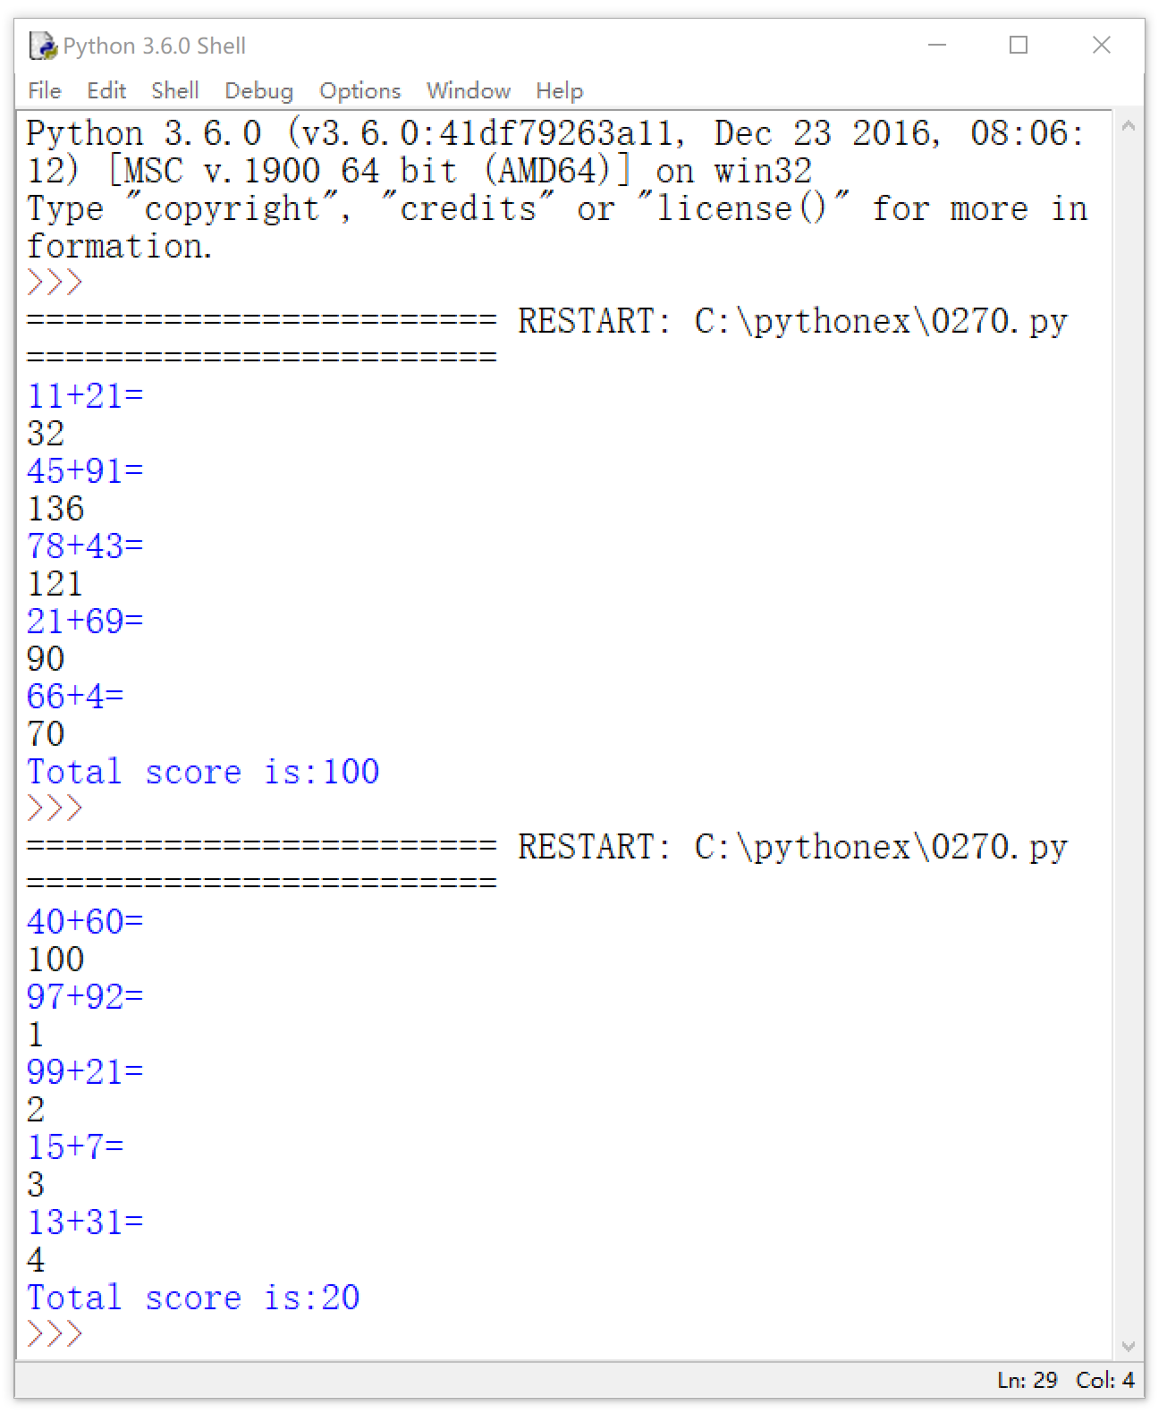
四、总结 | 在计算机编程过程中，同样一个结果，可以用不同的方式去完成，这些方式在编写繁简、资源消耗、易想易懂上都不一样。要想自己编程时能够最快选择编程方式最优解，需要对各个方法有深入的理解，显然这是需要大量的实践训练和思考归纳才能练就的苦功夫。

